**Тема уроку: Жири. Склад жирів, фізичні властивості. Природні й гідрогенізовані жири. Біологічна роль жирів**

Мета уроку: актуалізація опорних знань учнів, зв’язок з матеріалом, вивченим на уроках біології; визначення складу, будови жирів, їх фізичних властивостей; принципів класифікації сполук; значення жирів у харчуванні, охороні здоров’я; становлення учня як емоційно стійкого члена суспільства, здатного вести здоровий спосіб життя та формувати навколо себе безпечне життєве середовище, соціальну активність, відповідальність та екологічну свідомість; виховувати медіаграмотність.

Хід уроку

І. Організація класу.

ІІ. Актуалізація опорних знань.

Фронтальна бесіда за питаннями:

Що таке ліпіди?

Які основні групи ліпідів ви знаєте?

Які речовини входять до складу жирів?

Які карбонові кислоти називаються вищими?

Назвати формули відомих вам вищих карбонових кислот.

У чому полягає відмінність між насиченими й ненасиченими вищими карбоновими кислотами?

ІІІ. Постановка мети уроку, оголошення завдань.

Головною темою сьогодні буде «Жири. Склад жирів, фізичні властивості. Природні й гідрогенізовані жири. Біологічна роль жирів».

Епіграф: Найбільш раціональний шлях вивчення нового – це перенесення раніше здобутих знань на новий рівень.

IV. Мотивація навчальної діяльності.

До оксигеновмісних органічних належимо сполук.

У побуті нас салом та олією зовуть.

Із нас виготовляють мило й інші речовини.

Це ми запас енергії тварини і людини.

1. Про які речовини йдеться мова?
2. Що необхідно людині, щоб жити?
3. Які хімічні сполуки складають основу їжі людини
4. V. Вивчення нового матеріалу.
5. Склад жирів.
6. Історія добування жирів.
7. Фізичні властивості жирів.
8. Класифікація жирів.
9. Гідрогенізація жирів.
10. Мило.
11. Застосування жирів
12. Біологічна роль жирів.
13. Здорове харчування.
14. У природних хімічних лабораторіях – живих організмах – із трьохатомного спирту гліцеролу і вищих карбонових кислот – пальмітинової, стеаринової, олеїнової та деяких інших утворюються жири.

А зараз до вашої уваги коротка історична довідка.

Відомий шведський хімік і фармацевт. Шеєле Карл Вільгельм у 1779 році за допомогою гідролізу жирів виявив, що одним із його з продуктів є гліцерол.

У першій чверті ХІХ століття, в 1811 році, французький учений М. Шеврель установив хімічний склад жирів. Перший синтез жироподібної речовини здійснив його співвітчизник М. Бертло (1854р.), нагріваючи гліцерол зі стеариновою кислотою. Записуємо схему утворення жиру:

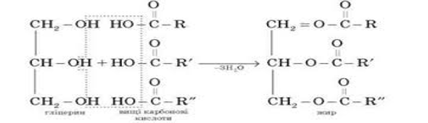

Склад жирів можна передати формулами:

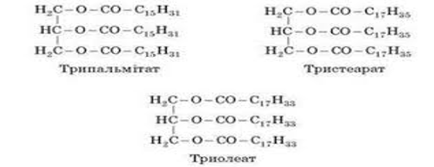

Дослід 1. Розчинність жирів. У 3 пробірки наливаємо по 1мл. води, етанолу, бензину і додаємо в кожну із них по кілька краплин рідкого жиру. Збовтуємо їх вміст. У якій пробірці жир розчинився? Нагріваємо пробірку з водою. Чи розчинився жир? Зробіть висновок.

Висновок. Жири легші за воду, не розчинні в ній, але розчиняються в неполярних органічних розчинниках.

Класифікація жирів.

Тверді – тваринного походження – утворені насиченими карбоновими кислотами (виняток – риб’ячий жир).

Рідкі – рослинного походження – утворені ненасиченими карбоновими кислотами – олії (виняток – пальмове та кокосове масло, какао).

Питання гідрогенізації жирів:

Промисловість потребує значної кількості жирів для добування з них гліцеролу та вищих карбонових кислот, а також для виробництва харчового продукту – маргарину. Звісна річ, що вирощування соняшнику потребує значно менших затрат, ніж вирощування поголів’я тварин. Тому вчені запропонували спосіб отримувати дешеві тверді жири з олії шляхом її гідрування (гідрогенізації) – приєднання водню за участю каталізатора, при нагріванні та підвищеному тиску. Продемонструємо це на прикладі добування твердого жиру з рідкого, до складу якого входить три залишки олеїнової кислоти:

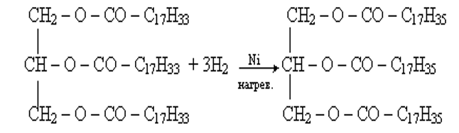

Одержана тверда маса дістала назву саломас. З неї виготовляють маргарини, спреди (суміші молочних і рослинних жирів), додаючи різні поживні речовини, барвники, ароматизатори та інші харчові добавки.

Дослід 2. Визначення ненасиченості олій.

Наливаємо в одну склянку 2 мл соняшникової олії, а в іншу – конопляної. Додаємо по краплі йодного розчину в обидві склянки і струшуємо. Що відбувається в склянках?

Далі в кожну склянку крапаємо по краплі крохмального клейстеру. Про те, що реакція відбулася, робимо висновок на основі відсутності синього забарвлення.

Висновок: олії приєднують йод, що свідчить про ненасиченість соняшникової та конопляної олій.

Жири вимагають особливих умов зберігання. Під дією світла, тепла, кисню та вологи повітря ненасичені кислоти окиснюються за місцем подвійних зв’язків. При цьому відчувається гіркота та неприємний запах коров’ячого масла та рідких олій.

При лужному гідролізі (омиленні) жиру утворюється сіль відповідної карбонової кислоти.

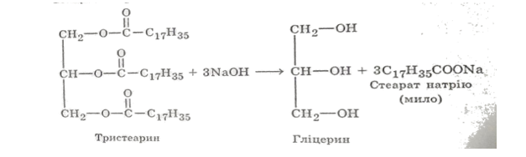

Натрієві та калієві солі вищих карбонових кислот називаються милами: тверде – натрієве, рідке – калієве. (Демонстрація зразків твердого і рідкого мила).

А зараз до вашої уваги інформація про застосування жирів.

* харчова промисловість: маргарини, майонези, консерви, ковбасні вироби, кондитерські вироби;
* будівельні матеріали: виготовлення олійних фарб, оліфи, лаків;
* медицина: мазі, емульсії, свічки, супозиторії;
* миловаріння;
* парфумерія і косметика: креми, лосьйони, скраби, засоби для зняття макіяжу;
* живопис: масляні, темперні фарби, розчинники;
* виготовлення мастил, засобів для догляду за шкіряними речами;
* виробництво біодизелю та гліцеролу.

Близько третини вироблених жирів використовують як технічні, решту – у харчуванні. (

Жири виконують  в організмі різноманітні функції, а саме:

Енергетичну:

Вони є основним енергетичним матеріалом для організму. При розщепленні 1 г жиру виділяється 38,5 кДж енергії (9 ккал), що вдвічі більше, ніж під час розщеплення 1г білків чи вуглеводів.

Резервну:

Жири в організмі відкладаються в тканинах як запасаюча речовина, і використовуються під час погіршення харчування чи при захворюваннях.

Структурну:

Входять до складу клітинних мембран і внутрішньоклітинних структур. Найбільше жирів міститься у клітинних мембранах – 40%, а у нервових клітинах – 25%.

Синтетичну:

Жири – це джерело синтезу гормонів, які забезпечують пристосування організму до різних стресових ситуацій. Якщо організм не отримує належної кількості жирів, то це загрожує порушенню роботи нервової системи, зниженню імунітету.

Транспортну:

Сполуки жирів з білками – є переносниками жиророзчинних вітамінів A, D, E, K в організмі.

Захисну:

Жири є джерелом для синтезу сполук, які зміцнюють імунітет. Крім того, ліпіди сприяють закріпленню у певному положенні таких внутрішніх органів, як нирки, кишечник, і захищають їх від зміщення під час поштовхів та ударів, а для деяких тварин – мастильний матеріал (водоплавні птахи проводять змащення під час чищення пір’я).

Теплоізоляційну:

Підшкірний жир захищає організм від холоду – рятує від замерзання мешканців холодного клімату (тюленів, моржів, китів – у них товщина підшкірного жиру може сягати 1 м).

Джерело біогенної води:

У разі окиснення 1г жиру, утворюється 1,1г води. Верблюди в пустелі можуть не пити 10-12 діб, а ведмідь, бабаки, та інші тварини під час зимової сплячки не споживають воду понад 2 місяці.

Коли ми чуємо слово «жир», найчастіше воно не викликає позитивних асоціацій. Жир на животі, жирна їжа, жирна шкіра. Список можна продовжити. Жир – це частина складу продукту або сам продукт (олія, сало). А ще – це частина нас самих. Жири, неначе тепла ковдра, огортають наше тіло і гріють нас; відкладаються під шкірою, коли ми їмо більше, ніж треба.

Здоров’я – це дивний стан, який не можна відчути, коли воно є, але відразу відчуваєш, коли його стає менше, або втрачаєш. Враховуючи, що більшість наших хвороб пов’язані з тим, що ми їмо, не варто нехтувати харчуванням. Тому правильне харчування – це запорука здоров’я.

У харчуванні жири становлять приблизно 44%. Рекомендації про правильну дієту радять, щоб цей показник не перевищував 30% від загального обсягу калорій, а 25 було-б ще краще.

Режим харчування українців залежав від різних факторів — від сезону року, режиму робочого дня, запасів харчових продуктів, релігійних вірувань та ін. В організмі людини відбуваються наступні перетворення жирів:

Жир → Емульгований жир → Ліпіди → Гліцерол і жирні кислоти → Жир, характерний для організму (кров, жирова тканина, клітини органів і тканин)→ Гліцерол і вищі кислоти → Вуглекислий газ, вода і енергія.

Рекомендований їх вміст у раціоні людини становить 90-100 г на добу (⅓ їх потреби – рослинні жири, ⅔ – тваринні). Нижня межа безпечного споживання жирів становить 25-30 г на добу.

          При нестачі жирів:

* порушується обмін речовин, вітамінів, травлення; робота нервової системи;
* знижується імунітет;
* зменшується проникність капілярів;

виникають некротичні ураження шкіри, що призводить до різних захворювань.

         Надлишок жирів призводить до негативних наслідків:

* підвищується в’язкість крові, її згортання;
* порушується обмін речовин;
* знижується імунітет;
* збільшується маса тіла;
* накопичуються жири у крові, печінці, інших органах і тканинах, що може призвести до захворювань:

атеросклеротичний кардіосклероз;

інфаркт міокарда;

інсульт;

ожиріння;

рак товстого відділу кишечника.

Живіть струнко! Навіть найстрункіша людина має жирову тканину. Найчастіше люди взагалі не замислюються про присутність жиру у своєму організмі рівно до того моменту, поки не вирішують схуднути або, навпаки, набрати вагу. Але жир, жирова тканина грає найважливішу роль в нашому тілі і є необхідною умовою підтримки життя.

«Тіло – це багаж, який несеш все життя. Чим він важчий, тим коротша подорож», – Арнольд Глазгоу, американський учений. Хай ваша їжа буде вашими ліками.

Прислухайтесь до цієї думки, візьміть із собою багаж знань, яким збагатились сьогодні, використовуйте їх в житті і допоможіть своїм близьким дотримуватись корисних порад та рекомендацій. Харчуйтесь збалансовано – і всі ваші плани здійсняться.

VІ. Корекція знань та умінь учнів.

Одним із символів української кухні є сало. Багато суперечок існує стосовно цього продукту. Про його шкоду та користь написано чимало. Нещодавно у мережі Інтернет з’явилась інформація такого змісту.

Сучасні дослідження дієтологів, біологів і медиків доводять сталу думку про шкідливість сала і про те, якщо його повністю виключити з раціону харчування – не буде зайвої ваги, а тіло стане струнким, красивим і здоровим. Коротше кажучи – від нього тільки шкода.

Встановлено також, що цей шкідливий харчовий продукт накопичує в організмі токсини. У несмаженому салі міститься арахідонова кислота (поліненасичені жири), яка підвищує рівень холестерину у крові.

Фахівці радять, якщо вже їсти, то тільки мариноване, смажене, варене сало, в якому біологічно активні речовини не розпадаються і приносять більше користі. Вживайте пожовкле, несвіже сало – воно нешкідливе для організму, бо в ньому відбулися реакції окиснення непотрібних речовин, які втратили свої властивості. Науковці рекомендують вживати сало на ніч, перед сном – це ідеальний варіант.

Не їжте сало, не відмовляйте собі ні в чому, тоді ви завжди будете ситими і здоровими. Скажіть, будь ласка, чи згодні ви з цією інформацією?

В чому основна помилка цього повідомлення?

Що вам відомо про значення жирів і чи вони дійсно шкідливі?

Чому їх не можна вживати у великій кількості?

За скільки годин до сну слід вечеряти?

Яка золота середина між анорексією та ожирінням?

Чи вважаєте ви цю інформацію фейковою і чому?

Чи завжди можна беззаперечно сприймати інформацію з будь-яких джерел масової інформації? Що треба для того, щоб її критично аналізувати?

VІІ. Домашнє завдання**.** Хімія. Опрацювати § 35; підготувати пам’ятку «Жири та раціональне харчування».